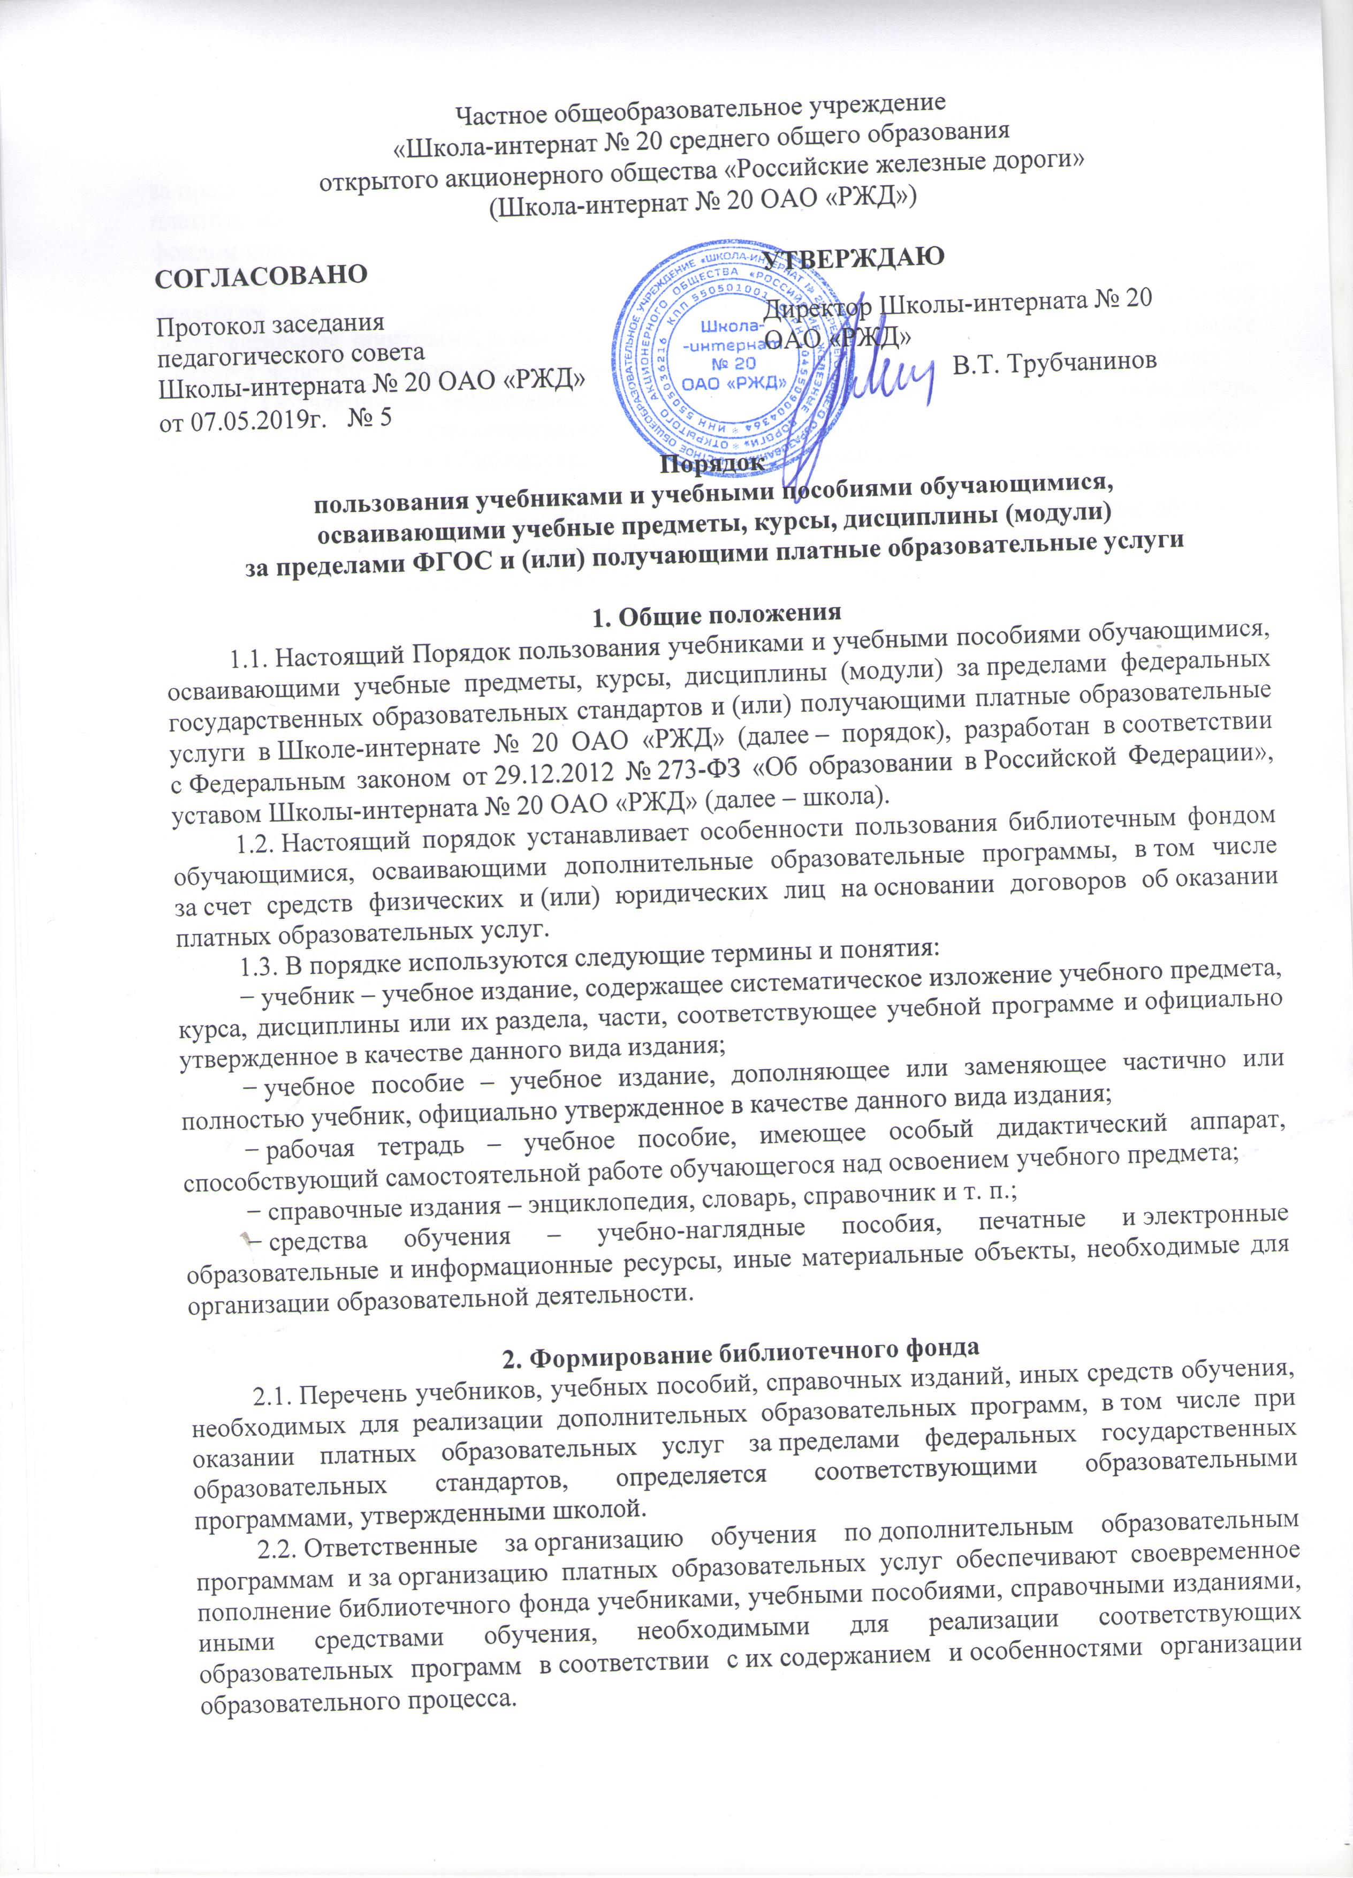
Частное общеобразовательное учреждение
«Школа-интернат № 20 среднего общего образования
открытого акционерного общества «Российские железные дороги»
(Школа-интернат № 20 ОАО «РЖД»)

СОГЛАСОВАНО |  |  | УТВЕРЖДАЮ
Протокол заседания педагогического совета |  |  | Директор Школы-интерната № 20 ОАО «РЖД»
Школы-интерната № 20 ОАО «РЖД» |  |  | В.Т. Трубчанинов
от 07.05.2019г. № 5

Порядок
пользования учебниками и учебными пособиями обучающимися,
осваивающими учебные предметы, курсы, дисциплины (модули)
за пределами ФГОС и (или) получающими платные образовательные услуги

1. Общие положения
1.1. Настоящий Порядок пользования учебниками и учебными пособиями обучающимися, осваивающими учебные предметы, курсы, дисциплины (модули) за пределами федеральных государственных образовательных стандартов и (или) получающими платные образовательные услуги в Школе-интернате № 20 ОАО «РЖД» (далее – порядок), разработан в соответствии с Федеральным законом от 29.12.2012 № 273-ФЗ «Об образовании в Российской Федерации», уставом Школы-интерната № 20 ОАО «РЖД» (далее – школа).
1.2. Настоящий порядок устанавливает особенности пользования библиотечным фондом обучающимися, осваивающими дополнительные образовательные программы, в том числе за счет средств физических и (или) юридических лиц на основании договоров об оказании платных образовательных услуг.
1.3. В порядке используются следующие термины и понятия:
− учебник – учебное издание, содержащее систематическое изложение учебного предмета, курса, дисциплины или их раздела, части, соответствующее учебной программе и официально утвержденное в качестве данного вида издания;
− учебное пособие – учебное издание, дополняющее или заменяющее частично или полностью учебник, официально утвержденное в качестве данного вида издания;
− рабочая тетрадь – учебное пособие, имеющее особый дидактический аппарат, способствующий самостоятельной работе обучающегося над освоением учебного предмета;
− справочные издания – энциклопедия, словарь, справочник и т. п.;
− средства обучения – учебно-наглядные пособия, печатные и электронные образовательные и информационные ресурсы, иные материальные объекты, необходимые для организации образовательной деятельности.

2. Формирование библиотечного фонда
2.1. Перечень учебников, учебных пособий, справочных изданий, иных средств обучения, необходимых для реализации дополнительных образовательных программ, в том числе при оказании платных образовательных услуг за пределами федеральных государственных образовательных стандартов, определяется соответствующими образовательными программами, утвержденными школой.
2.2. Ответственные за организацию обучения по дополнительным образовательным программам и за организацию платных образовательных услуг обеспечивают своевременное пополнение библиотечного фонда учебниками, учебными пособиями, справочными изданиями, иными средствами обучения, необходимыми для реализации соответствующих образовательных программ в соответствии с их содержанием и особенностями организации образовательного процесса.
3. Порядок пользования библиотечным фондом школы
3.1. Обучающиеся, осваивающие учебные предметы, курсы, дисциплины (модули) за пределами федеральных государственных образовательных стандартов и (или) получающие платные образовательные услуги (далее – обучающиеся), вправе пользоваться библиотечным фондом школы в порядке, предусмотренном локальными нормативными актами школы.
3.2. Педагог-библиотекарь выдает учебники, учебные пособия, иные средства обучения педагогам дополнительного образования, осуществляющим обучение по дополнительной образовательной программе, в том числе при оказании платных образовательных услуг, (далее – педагог дополнительного образования) до начала реализации образовательной программы.
3.3. Обучающиеся, зачисленные на обучение по образовательной программе после начала ее реализации, вправе самостоятельно получить необходимые учебники, учебные пособия, иные средства обучения в библиотеке по списку, подготовленному педагогом дополнительного образования.
3.4. Учебники, учебные пособия, за исключением рабочих тетрадей, средства обучения выдаются обучающимся на срок изучения учебного предмета, курса, дисциплины.
3.5. При обнаружении в выданных учебниках, учебных пособиях, иных средствах обучения отсутствия страниц, наличия несводимых подписей, грязи обучающийся должен сообщить об этом педагогу-библиотекарю в течение 14 календарных дней с даты выдачи. Такие учебники, учебные пособия, средства обучения подлежат замене. Претензии по качеству учебников, учебных пособий, средств обучения, полученные в более поздний срок, не принимаются.
3.6. Рабочие тетради, необходимые для освоения образовательной программы, выдаются обучающимся безвозвратно и списываются из состава библиотечного фонда в порядке, предусмотренном библиотечным и бухгалтерским учетом.
3.7. Справочные издания выдаются обучающимся при необходимости для пользования дома или в читальном зале библиотеки.
3.8. Обучающиеся обязаны бережно относиться к библиотечному фонду школы. В случае порчи или утери выданных учебников, учебных пособий, справочных изданий, иных средств обучения родители (законные представители) обучающегося обязаны возместить нанесенный ущерб в порядке, предусмотренном законодательством и локальными нормативными актами школы.
3.9. По окончании срока обучения обучающиеся совместно с родителями (законными представителями) подготавливают учебники, учебные пособия, иные средства обучения к сдаче в библиотеку и передают их педагогу дополнительного образования либо сдают непосредственно в библиотеку.
3.10. Обучающиеся вправе:
− получать полную информацию о составе библиотечного фонда;
− получать консультацию работников библиотеки в поиске и выборе учебников, учебных пособий, справочных изданий, иных средств обучения;
− работать в читальном зале в порядке и на условиях, предусмотренных локальными нормативными актами школы.

4. Порядок пользования электронными образовательными
и информационными ресурсами, средствами обучения
4.1. Обучающиеся вправе пользоваться электронными образовательными и информационными ресурсами, в том числе размещенными в федеральных и региональных базах данных, а также средствами обучения, размещенными в электронно-библиотечной системе школы и иных библиотеках, с которыми у школы заключен договор.
4.2. Для допуска к электронно-библиотечной системе школы педагог-библиотекарь выдает обучающемуся логин и пароль на время обучения в школе.
4.3. Пользование электронными образовательными и информационными ресурсами, средствами обучения осуществляется в соответствии с правилами пользования электронно-библиотечной системой школы.

